Seegras, Holzfasern oder Schafwolle:
Naturdämmstoffe haben’s drauf

Sie dämmen Wärme und Schall hervorragend und leiten Feuchtigkeit ohne zu schimmeln: Nachwachsende Dämmstoffe wie Hanf, Flachs oder Kork eignen sich bestens für eine energetische Sanierung. Über ihre Eigenschaften informiert Jürgen Kächele, Energieberater der KlimaschutzAgentur im Landkreis Reutlingen.

Im Sommer zu heiß, im Winter zu kalt; ein guter Teil der Heizenergie verschwindet nach draußen? Wer eine Gebäudedämmung plant, ist mit Naturprodukten wie Schafwolle, Zellulose oder Flachs gut beraten. „Für die energetische Sanierung eignen sie sich bestens“, versichert Jürgen Kächele, Energieberater der KlimaschutzAgentur im Landkreis Reutlingen. „denn die Materialien nehmen bis zu 30 Prozent ihres Eigengewichts an Feuchtigkeit auf und wirken temperaturausgleichend“. Zudem besitzen Naturdämmstoffe meist eine natürliche Konservierung gegen Schädlinge und Schimmel und kommen daher ohne ungesunde Zusatzstoffe aus. Der Herstellungsprozess benötigt relativ wenig Energie – und problemlos recycelbar sind sie auch.

Bei der Auswahl ist wichtig, dass der Dämmstoff zum Bauteil passt. Hohlräume im Dach lassen sich mit flexiblen Materialien wie Schafwolle, Kokos oder Flocken füllen. Für Fußboden oder Außenwand dagegen sind druckfeste Platten notwendig, zum Beispiel aus Holzfasern oder Zellulose. Gegen Wärme isolieren Kork und Holzfaserplatten hervorragend. „Damit Hausbesitzer sicher durch den Datendschungel von Wärmeleitfähigkeit, Rohdichte oder Wärmekapazität finden, sollten sie sich unbedingt an einen Experten wenden“, rät Kächele.

Eine kostenfreie und neutrale Erstberatung zu allen Fragen rund um energetische Sanierung erhalten Privatleute und Unternehmen bei der unabhängigen KlimaschutzAgentur im Landkreis Reutlingen Informationen zu Fördermöglichkeiten sind inklusive. Vereinbaren Sie noch heute einen Termin unter 07121 14 32 571 oder www.klimaschutzagentur-rt.de

Zahl des Monats
51
Mit rund 51 Prozent machten Holzfasern 2011 den größten Anteil an verbauten Naturdämmstoffen aus, gefolgt von Zellulose mit 42 Prozent. Insgesamt wurden rund
28 Millionen Kubikmeter Dämmstoffe verarbeitet, etwa sieben Prozent davon auf Basis nachwachsender Rohstoffe.
(Quelle: Fachagentur Nachwachsende Rohstoffe e. V.: Basisdaten biobasierte Produkte, Oktober 2014)

Weiterführende Links

Fachagentur nachwachsende Rohstoffe e. V.:
http://baustoffe.fnr.de/daemmstoffe/

Naturschutzbund NABU: Leitfaden ökologische Dämmstoffe
http://www.nabu.de/downloads/studien/leitfadendaemm.pdf

Preisvergleich Dämmstoffe
http://www.daemmstoff.org/daemmung-preise.php

Foto (bitte das Original im Anhang verwenden):

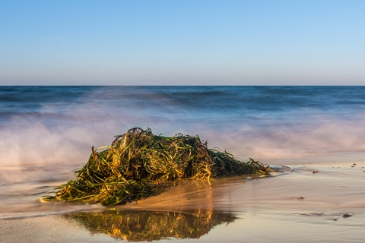

Bildtext:
Nicht nur ein Ärgernis am Strand: Seegras eignet sich hervorragend für die Gebäudedämmung.

Pressekontakt:

KlimaschutzAgentur im Landkreis Reutlingen gGmbH
Lindachstr. 37
72764 Reutlingen
Tel. 07121-14 32 571
Fax. 07212-14 32 572
Mail. info@klimaschutzagentur-rt.de
www.klimaschutzagentur-rt.de

